МІНІСТЕРСТВО ОСВІТИ І НАУКИ УКРАЇНИ

НАЦІОНАЛЬНИЙ УНІВЕРСИТЕТ “ЛЬВІВСЬКА ПОЛІТЕХНІКА”

ІНСТИТУТ КОМП’ЮТЕРНИХ НАУК ТА ІНФОРМАЦІЙНИХ ТЕХНОЛОГІЙ

Кафедра систем штучного інтелекту

Лабораторна робота №5

із дисципліни

Бази даних

Виконав:

Ст. групи КН-207

Тимків А.І.

Прийняв:

Мельникова Н.І.

Львів – 2019 р.

**Хід роботи.**

Перед виконанням завдання, потрібно сформувати дві таблиці з однаковими

множинами атрибутів. Візьмемо за основу таблицю користувачів User і виконаємо вибір

двох множин записів, які перетинаються. Результат збережемо в таблицях user1 і user2.

CREATE TABLE real_estate.user1 AS SELECT userID, login, created

FROM user WHERE created < '2019-03-15';

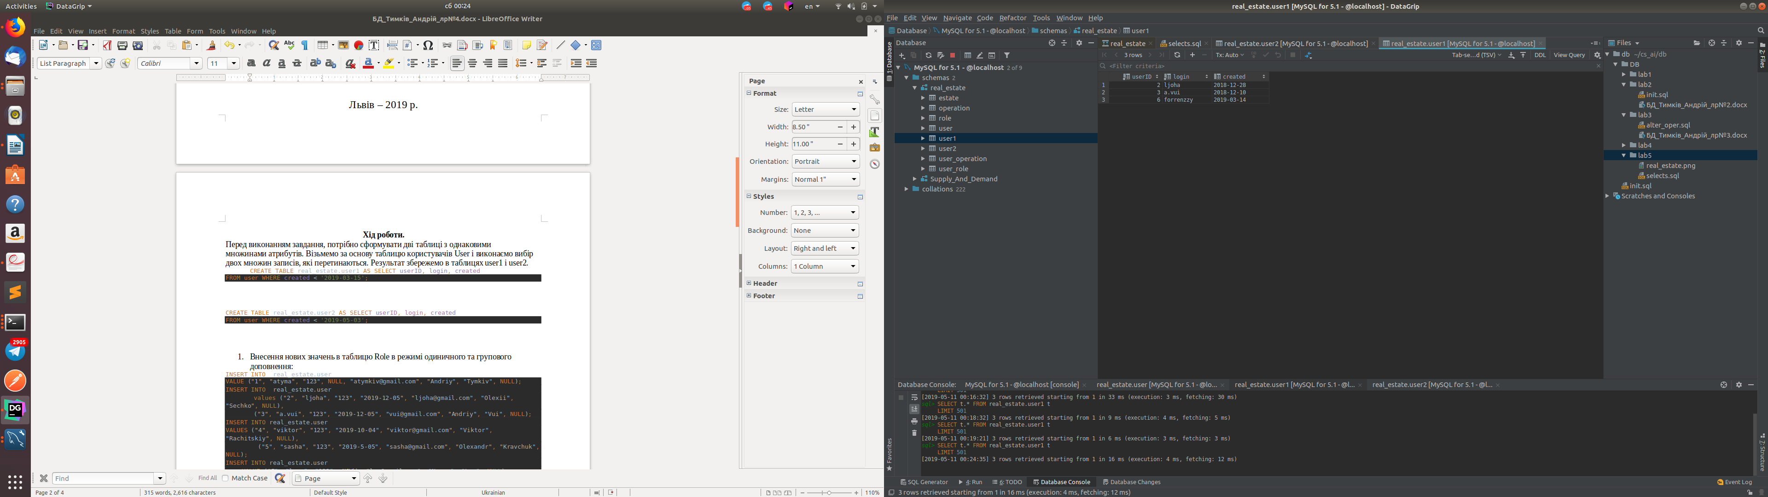

‘

CREATE TABLE real_estate.user2 AS SELECT userID, login, created

FROM user WHERE created < '2019-05-03';

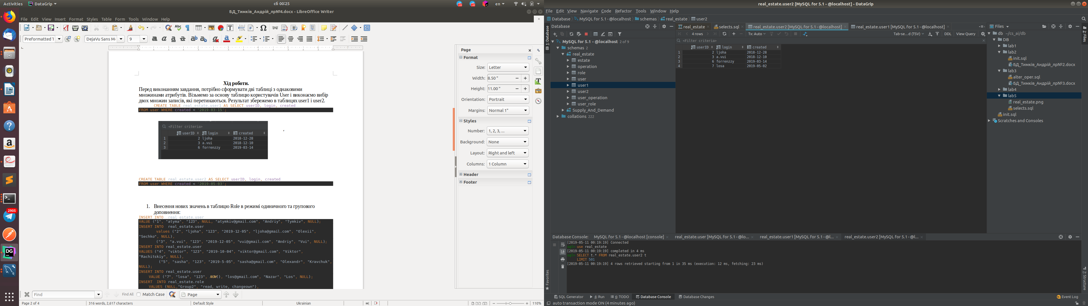

1. Запит на виконання об’єднання user1 i user2:

# UNION

SELECT * FROM user1

UNION SELECT * FROM user2

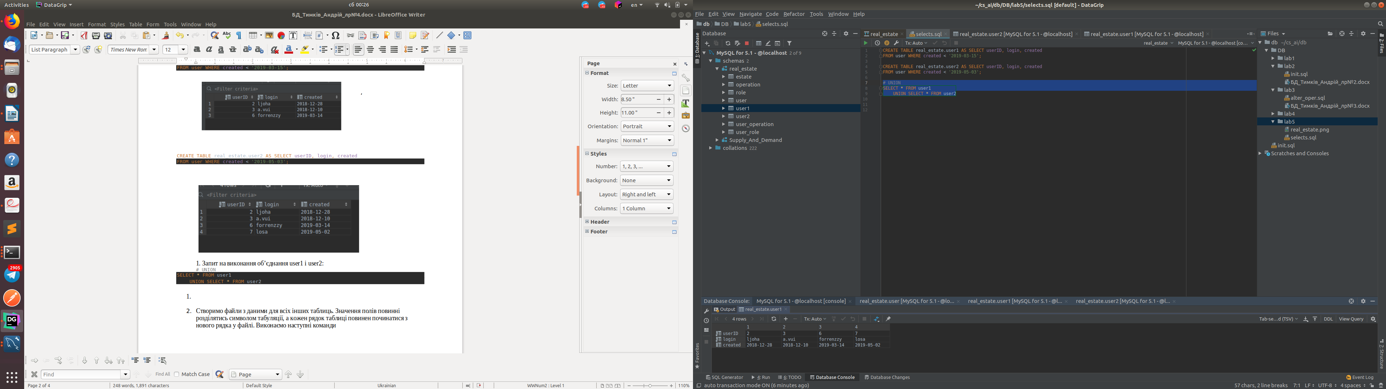

2. Запит на виконання перетину:

#Перетин

SELECT * FROM user1

WHERE userID IN (SELECT userID FROM user2)

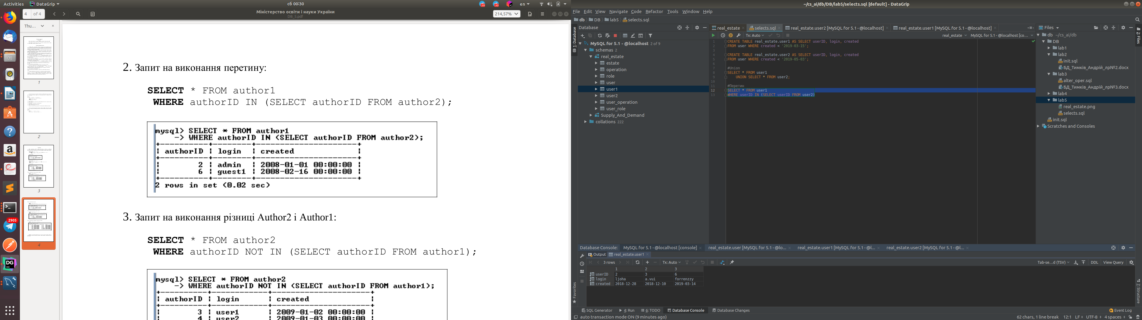

3. Запит на виконання різниці User2 i User1:

#Різниця user 2 i user1

SELECT * FROM user2

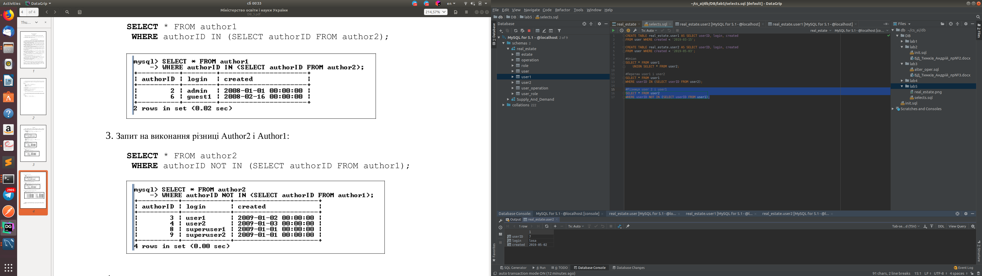WHERE userID NOT IN (SELECT userID FROM user1);

4. Запит на виконання декартового добутку двох таблиць:

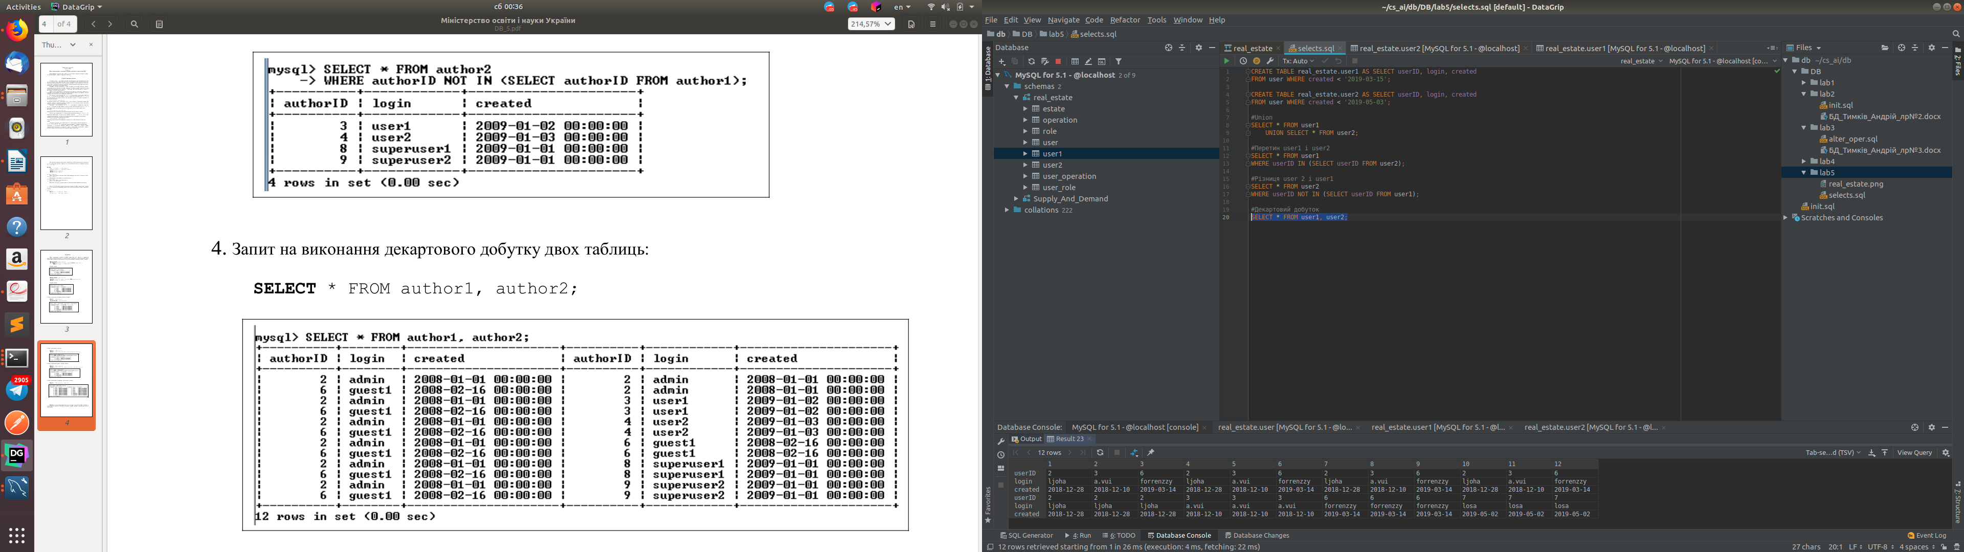#Декартовий добуток

SELECT * FROM user1, user2;

**Висновок**: на цій лабораторній роботі було розглянуто операції реляційної алгебри та їх реалізація на мові SQL. Здійснено об’єднання, перетин, різницю та декартовий добуток двох таблиць.